Инструкция для ученика по работа на платформе «Российская электронная школа»
Шаг 1. Зарегистрироваться на сайте https://resh.edu.ru/ ка УЧЕНИК
Шаг 2. После регистрации пройти по ссылке, отправленной учителем.
Шаг 3. В окне вы увидите список учителей.
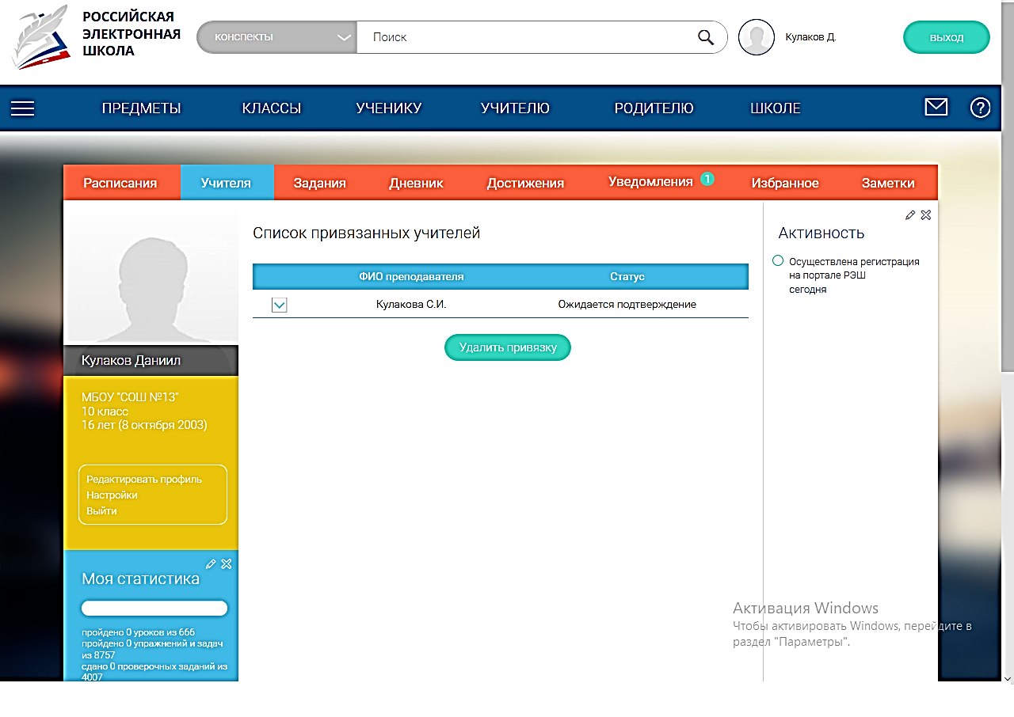
Шаг 5. Щелкните по своему имени
Шаг 6. Нажмите на вкладку задания
Шаг 7. Выберите предмет
Шаг 8. Нажмите кнопку УРОК

Шаг 9. В этом окне вы можете загрузить файл для проверки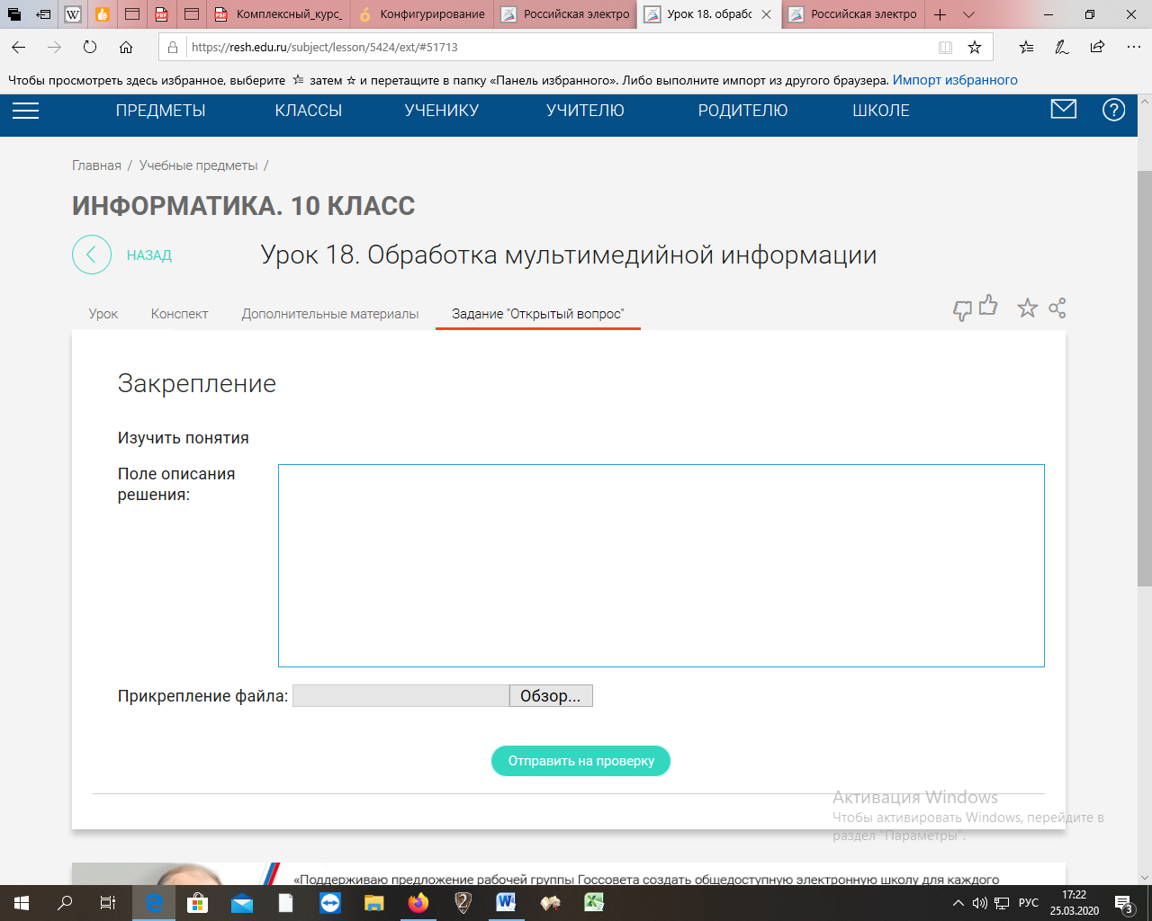
Также в этом окне можно пройти по ссылке УРОК и посмотреть лекцию.
На вкладке ДОПОЛНИТЕЛЬНЫЕ МАТЕРИАЛЫ можно скачать практические работы и другие материалы, после выполнения отправить их учителю.

